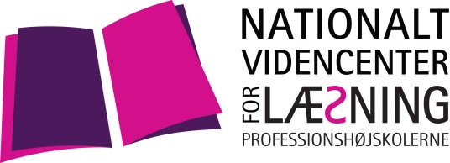

Materiale til udvikling af fælles sprog om skrivning
Hvis der er et ønske om at udvikle skrivedidaktik i fagene, kan lærerteam og vejlederteam gennemfører en ’State of Writing’ som optakt til efterfølgende samtaler om skrivning og skrivedidaktik i fagene. Grundskabelonen findes nedenfor, og den kan selvfølgelig omarbejdes, så den matcher skolens/lærernes behov:

State of Writing
Udfyld skemaet som et udtryk for din her-og-nu-tænkning om de enkelte spørgsmål. Spring op og fald ned på formuleringsfejl og stavefejl. Det vigtige er at få fastholdt din opfattelse af skrivning i din undervisning her og nu, og at du har det som grundlag for den efterfølgende diskussion i teamet.

FAKTA
Hvilket fag underviser du i?

Skriver eleverne i dit fag?
- Aldrig?
- I nogle timer?
- I alle timer?

I hvor stor en procentdel af et modul skriver eleverne typisk?

Hvilke typer tekster skriver eleverne i dit fag?
Er det:
- sammenhængende tekster?
- udfyldningsopgaver?
- kopisider fra undervisningsmateriale?
- tænkeskrivning om et emne?
- andet?

Er skrivning fortrinsvist lektier?
Hvilken type skriveopgave er lektier?
Hvor ofte har eleverne skrivelektie for?

UNDERVISNING

I hvilke situationer beder du eleverne skrive i dit fag?

Ved eleverne, hvorfor de skal i gang med en skriveopgave?

Snakker du med eleverne om, hvorfor man skriver i dit fag?

Underviser du eleverne i, hvordan man skriver i dit fag?
Hvordan?

Diskuterer du skriveprocessen med eleverne?

Giver du respons på elevernes tekster?
Hvordan?

REFLEKSION

Hvad er god skrivning?

Hvilke typer tekster synes du det er vigtigt, at eleverne lærer at skrive i dit fag?

Reflekterer du over elevernes skriveudvikling?
Hvordan?

Hvordan mener du eleverne udvikler skrivekompetence?
Er det noget, I taler om i teamet? Og er I enige om det?

Hvad skal der til, for at du vil bruge mere skrivning i dit fag?

